**Хороша Лесная, а будет ещё лучше!**

**За последние годы деревня заметно преобразилась, стала уютнее и чище. А нынче на деревенских улочках по вечерам станет ярче, продолжится ремонт дорог, а во дворах появятся аккуратные контейнерные площадки.**

В деревню Лесная приезжать приятно. Здесь никогда не бывает пустынно. На улицах, особенно в центре, всегда много людей. На местном уличном рынке идет торговля, гуляют молодые мамы с колясками, ездят автомобили. А скоро по крайней деревенской улице вереницей потянется на поля сельскохозяйственная техника. Посевной сезон-то – не за горами! А значит, жизнь в фермерской столице региона забурлит с еще большей силой.

На сегодняшний день в Лесной проживают более 1700 человек. На территории поселения имеется вся необходимая инфраструктура: школа, библиотека, детский сад, амбулатория, аптека, почта, Дом культуры, Детская школа искусств, автозаправка. Работают сеть магазинов, построена церковь в честь Иконы Божией Матери «Спорительница хлебов», свою деятельность ведут 47 крестьянско-фермерских хозяйств и сельскохозяйственный кооператив «Новгородский аграрий». Функционирует тепличный комплекс, на котором выращивают овощи защищенного грунта.

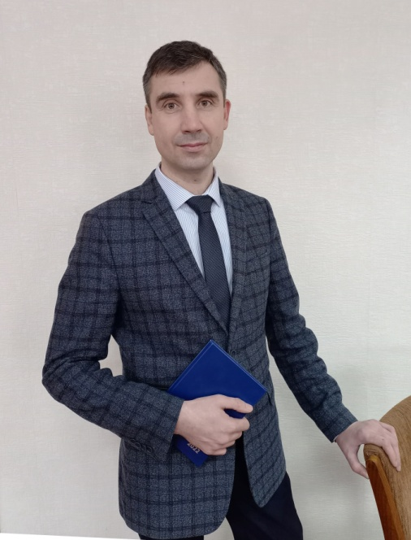Работы у сельской администрации хватает в любое время года. С наступлением весны на первый план выходят вопросы благоустройства. Чем живет сегодня деревня Лесная, нам рассказал глава поселения Сергей КАЛИНИЧЕВ.

**– Сергей Геннадьевич, расскажите о том, какие работы будут проводиться на территории поселения в 2022 году, какие проекты предстоит реализовать.**

– Самый первый проект, к реализации которого приступим уже в марте-апреле, касается освещения населенного пункта. В рамках государственной программы «Комплексное развитие сельских территорий» уличные светильники в Лесной будут заменены на энергосберегающие. Буквально 1 марта заключили договор с подрядчиком, им выступит ИП Храмов. Это местный предприниматель – из Ракомского поселения. Данными работами он занимается давно, в том числе выполнял работы по обслуживанию и замене светильников как в Ракомском, так и в Лесновском поселениях. Нареканий к нему нет.

Вместе с подрядчиком мы выходили на территорию, осмотрели инфраструктуру и получили от него рациональное предложение. Дело в том, что некоторые из включенных в проект светильников – новые, они не требуют замены самого фонаря, их нужно лишь переоборудовать под светодиодные энергосберегающие лампы. Таким образом, в этой части мы получим определенную экономию и, надеюсь, сможем заменить всё освещение деревни на современное.

Замечу, что это очень важный шаг в развитии поселения. Освещение деревни – затратная часть местного бюджета. Замена уличных фонарей и ламп накаливания на светодиодные поможет снизить нагрузку на сети, а также экономить на оплате электроэнергии. К тому же новый свет будет ярче, а значит ходить по улицам в темное время суток нашим жителям станет комфортнее.

**– Поселения Новгородского района не первый год успешно участвуют в проекте поддержки местных инициатив, предложенном губернатором Новгородской области Андреем Сергеевичем Никитиным. Лесновское поселение – не исключение.**

– Действительно, Лесная уже дважды становилась победителем конкурсного отбора ППМИ: в 2020 году торжественно открывали детский городок, а результатом 2021 года стали две широкие пешеходные дорожки, обустроенные на улице 60 лет СССР.

В текущем году жители активно откликнулись на предложение снова попробовать свои силы и принять участие в программе. Изначально было выдвинуто несколько инициатив. Среди них: продолжить благоустройство нашей изюминки – любимого всеми фонтана; установить беседки и мангал у пруда за Домом культуры. Сквер у пруда – новая общественная территория, которую мы начали создавать в прошлом году в рамках программы по комплексному развитию села. Вычистили водоем, по периметру проложили асфальтированную дорожку, приобрели по восемь фонарей, лавочек и урн, которые установим уже в этом году.

Но вернемся к ППМИ. Идея, которую хотим воплотить в жизнь, – очень актуальная. Большинство жителей в ходе голосования, а потом и на итоговой конференции поддержали проект по обустройству контейнерных площадок по улицам 60 лет СССР, Площадь Мира, Садовая, Полевая.

Всего в деревне 13 контейнерных площадок. Десять из них требуют реконструкции, потому что оборудованы ненадлежащим образом – где-то нет навесов, отсутствуют ограждения и бетонные основания. Всё это портит эстетический вид и создает определенные проблемы – в ветреную погоду мусор разлетается по территории, собаки растаскивают его по деревне. Люди хотят, чтобы вокруг было чисто и красиво, потому и выбрали именно этот проект. На общем собрании избрали инициативную группу, которая взяла на себя заботы по подготовке необходимой документации, сбору средств с населения, общественному контролю и прочим моментам.

Общая стоимость проекта – порядка 550 тысяч рублей, из них рассчитываем получить областную субсидию в размере около 400 тысяч рублей, софинансирование из местной казны – 65 тысяч, вклад населения – 60 тысяч, доля предпринимателей – 25 тысяч рублей. Также предусмотрено нефинансовое участие жителей и спонсоров. Обычно сюда входит проведение субботников на благоустраиваемой территории, вывоз мусора, предоставление техники.

В случае победы в конкурсном отборе ППМИ, на каждой из десяти контейнерных площадок будет залито бетонное основание, смонтировано ограждение из металлического профиля, произведена обшивка профлистом и сделана крыша.

**– А в плане ремонта дорог каким улицам планируете уделить первоочередное внимание?**

– В реестре муниципальной собственности Лесновского поселения числится 21 дорога. Протяженность небольшая, около девяти километров, а соответственно и фонд маленький. С началом действия областной программы «Дорога к дому», запущенной главой региона, у жителей появилась возможность самим решать, какую дорогу ремонтировать в первую очередь. Например, в прошлом году они выбрали ремонт асфальтового покрытия протяженностью 260 метров по улице Садовой. А нынче будем ремонтировать 230 метров асфальта по улице Демидова. Дорога находится в старой части деревни Лесная, но она очень востребована у жителей.

Стоит отметить, что много дорог удалось сделать в прошлые годы благодаря содействию правительства Новгородской области и личному участию главы Новгородского района Олега Игоревича Шахова. Например, в прошлом году из регионального бюджета были выделены дополнительные средства в размере 10,5 млн рублей. Нам удалось отремонтировать дороги по улицам Новгородская, 60 лет СССР, Проезд № 1, Полевая общей протяженностью 1,7 км. Также в прошлом году сделали долгожданный первый участок дороги к массиву жилой застройки в деревне Малиновка. По этой дороге было много обращений от жителей, и хочу сказать – мы и дальше готовы строить дороги, но при условии, что люди там будут возводить дома. В пустые поля прокладывать дороги не имеет смысла.

На дополнительную финансовую помощь правительства региона мы надеемся и в этом году. Давно назрела необходимость ремонта дороги и прилегающего тротуара, которые ведут к церкви и дому № 2 на ул. Площадь Мира. Много людей ездит в храм, ходит на остановку, поэтому хотелось бы привести дорогу в порядок.

**– Какие проблемные моменты вы можете выделить?**

– Проблем на селе всегда много, а их решение зачастую ограничено возможностями бюджета. Сделать жизнь на сельских территориях лучше, комфортнее помогают введенные за последние годы областные и федеральные программы, о которых я вам сегодня рассказал.

В прошлом году мы подавали заявку на участие в программе «Комплексное развитие сельских территорий» с проектом капитального ремонта трех социальных объектов – школы, детского сада и Дома культуры. К сожалению, не прошли отбор. Но мы не опустили руки – доработали документацию, пересчитали всё в ценах 2023 года и снова заявились. Ждем результатов отбора и очень рассчитываем на программу. Мы видим по другим поселениям Новгородского района, что она успешно работает. Уже в нескольких населенных пунктах Трубичинского и Савинского поселений отремонтированы социальные учреждения. В этом году масштабные работы предстоят в Броннице. Будем и мы ждать своей очереди.

По этому федеральному проекту рассчитываем также выполнить реконструкцию нашей проблемной дороги по улице Новгородской. Дорога протяженностью почти два километра начинается от въезда в деревню с федеральной трассы и идет до теплиц. У нас уже был подготовлен проект, но цены выросли, и смету пришлось пересчитывать. Первоначальная стоимость составляла 60 миллионов, теперь эта сумма увеличилась практически в два раза. Что поделать, будем вновь подавать документы – уже на увеличенную стоимость.

**– Сергей Геннадьевич, вы полтора года работаете в должности главы Лесновкого поселения. Скажите, удалось ли наладить контакт с жителями, сформировать команду помощников, единомышленников? Кто эти люди?**

– В Лесной очень активная общественность. Приятно, что люди приходят в администрацию не просто пожаловаться на проблему и указать на недочеты, но и высказывают свои предложения по их решению.

Я благодарен всем, кто участвует в жизни деревни. У нас прекрасно и эффективно работают уважаемые представительницы совета ветеранов, большой вклад в развитие поселения вносят члены общественного совета, волонтеры, и, конечно, ни одно важное решение не принимается без оценки местных депутатов. Также я хочу выразить отдельную благодарность фермерскому сообществу, которое всегда идет нам навстречу, помогает в решении жизненно важных вопросов, оказывает поддержку нуждающимся, малообеспеченным многодетным семьям.

Я говорил раньше и сейчас повторю – важно слышать людей и опираться на их мнение, а при возникновении проблем помнить, что безвыходных ситуаций не бывает. Да, пути решения не всегда лежат на поверхности. Но если всё делать сообща, объединив усилия властей, бизнеса, населения — можно достичь поставленных целей.